Федеральное государственное автономное образовательное учреждение высшего образования
«Санкт-Петербургский национальный исследовательский
университет ИТМО»

Факультет ПИиКТ

Дисциплина: Основы профессиональной деятельности

Лабораторная работа №1
Основные команды ОС
семейства UNIX

Вариант 6730

Выполнил: Михайлов Петр Сергеевич
Группа: Р3111
Преподаватель: Остапенко Ольга Денисовна

Санкт-Петербург 2024г.
Содержание
Задание 3
Выполнение работы 6
Исходный код программы 13
Заключение 15

Задание

1. Создать приведенное в варианте дерево каталогов и файлов с содержимым. В качестве корня дерева использовать каталог lab0 своего домашнего каталога. Для создания и навигации по дереву использовать команды: mkdir, echo, cat, touch, ls, pwd, cd, more, cp, rm, rmdir, mv.
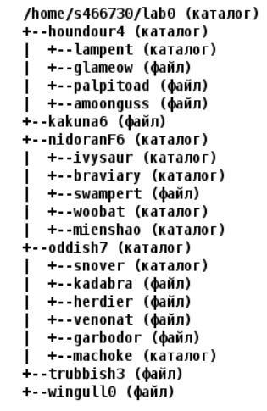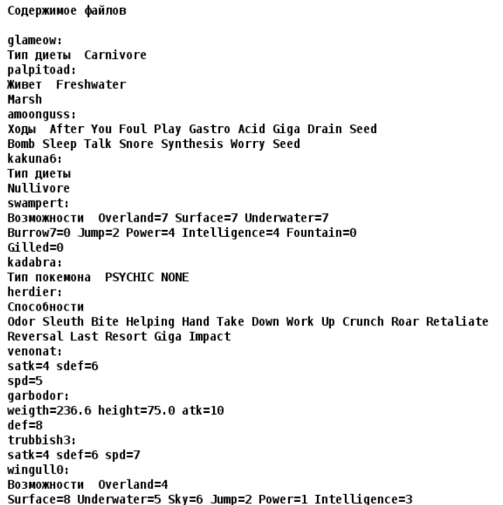

2. Установить согласно заданию права на файлы и каталоги при помощи команды chmod, используя различные способы указания прав.
- houndour4: права 330
- lampent: владелец должен читать директорию и переходить в нее; группа-владелец должна читать, записывать директорию и переходить в нее; остальные пользователи должны записывать директорию и переходить в нее
- glameow: права 440
- palpitoad: права 664
- amoonguss: ------r--
- kakuna6: права 006
- nidoranF6: владелец должен читать, записывать директорию и переходить в нее; группа-владелец должна читать, записывать директорию и переходить в нее; остальные пользователи должны читать, записывать директорию и переходить в нее
- ivysaur: владелец должен читать, записывать директорию и переходить в нее; группа-владелец должна читать, записывать директорию и переходить в нее; остальные пользователи должны читать, записывать директорию и переходить в нее
- braviary: права 711
- swampert: права 664
- woobat: владелец должен читать, записывать директорию и переходить в нее; группа-владелец должна читать, записывать директорию и переходить в нее; остальные пользователи должны читать, записывать директорию и переходить в нее
- mienshao: rwxr-x-w-
- oddish7: владелец должен читать, записывать директорию и переходить в нее; группа-владелец должна читать директорию и переходить в нее; остальные пользователи должны записывать директорию и переходить в нее
- snover: права 700
- kadabra: владелец должен не иметь никаких прав; группа-владелец должна читать файл; остальные пользователи должны читать файл
- herdier: права 044
- venonat: ------rw-
- garbodor: ---r--rw-
- machoke: -wx--x-w-
- trubbish3: права 664
- wingull0: владелец должен не иметь никаких прав; группа-владелец должна не иметь никаких прав; остальные пользователи должны читать файл
3. Скопировать часть дерева и создать ссылки внутри дерева согласно заданию при помощи команд cp и ln, а также комманды cat и перенаправления ввода-вывода.
- cоздать символическую ссылку для файла wingull0 с именем lab0/oddish7/venonatwingull
- объеденить содержимое файлов lab0/oddish7/venonat, lab0/houndour4/palpitoad, в новый файл lab0/kakuna6_53
- скопировать рекурсивно директорию nidoranF6 в директорию lab0/houndour4/lampent
- cоздать жесткую ссылку для файла wingull0 с именем lab0/houndour4/amoongusswingull
- создать символическую ссылку c именем Copy_46 на директорию oddish7 в каталоге lab0
- скопировать содержимое файла kakuna6 в новый файл lab0/oddish7/herdierkakuna
- скопировать файл wingull0 в директорию lab0/nidoranF6/woobat
4. Используя команды cat, wc, ls, head, tail, echo, sort, grep выполнить в соответствии с вариантом задания поиск и фильтрацию файлов, каталогов и содержащихся в них данных.
- Подсчитать количество строк содержимого файлов: herdier, venonat, результат записать в файл в директории /tmp, подавить вывод ошибок доступа
- Вывести три первых элемента рекурсивного списка имен и атрибутов файлов в директории lab0, список отсортировать по убыванию даты доступа к файлу, ошибки доступа перенаправить в файл в директории /tmp
- Рекурсивно вывести содержимое файлов из директории lab0, имя которых начинается на 's', строки отсортировать по имени a->z, подавить вывод ошибок доступа
- Вывести два последних элемента рекурсивного списка имен и атрибутов файлов в директории lab0, список отсортировать по убыванию количества жестких ссылок, ошибки доступа перенаправить в файл в директории /tmp
- Вывести три первых элемента рекурсивного списка имен и атрибутов файлов в директории lab0, содержащих строку "ka", список отсортировать по убыванию даты доступа к файлу, добавить вывод ошибок доступа в стандартный поток вывода
- Вывести рекурсивно список имен файлов в директории oddish7, список отсортировать по имени a->z, подавить вывод ошибок доступа
5. Выполнить удаление файлов и каталогов при помощи команд rm и rmdir согласно варианту задания.
- Удалить файл wingull0
- Удалить файл lab0/houndour4/glameow
- удалить символические ссылки Copy_*
- удалить жесткие ссылки lab0/houndour4/amoongusswingu*
- Удалить директорию nidoranF6
- Удалить директорию lab0/nidoranF6/braviary

Выполнение работы

Задание 1.
Список команд для выполнения:
mkdir lab0
cd lab0

touch kakuna6
touch trubbish3
touch wingull0

mkdir -p houndour4/lampent
touch houndour4/glameow
touch houndour4/palpitoad
touch houndour4/amoongus

mkdir -p nidoranF6/ivysaur
mkdir nidoranF6/braviary
mkdir nidoranF6/woobat
mkdir nidoranF6/mienshao
touch nidoranF6/swampert

mkdir -p oddish7/snover
mkdir oddish7/machoke
touch oddish7/kadabra
touch oddish7/herdier
touch oddish7/venonat
touch oddish7/garbodor

echo -e 'Тип диеты Carnivore' > houndour4/glameow
echo -e 'Живет Freshwater\nMarsh' > houndour4/palpitoad
echo -e 'Ходы After You Foul Play Gastro Acid Giga Drain Seed\nBomb Sleep Talk Snore Synthesis Worry Seed' > houndour4/amoongus
echo -e 'Тип диеты\nNullivore' > kakuna6
echo -e 'Возможности Overland=7 Surface=7 Underwater=7\nBurrow7=0 Jump=2 Power=4 Intelligence=4 Fountain=0\nGilled=0' > nidoranF6/swampert
echo -e 'Тип покемона PSYCHIC NONE' > oddish7/kadabra
echo -e 'Способности\nOdor Sleuth Bite Helping Hand Take Down Work Up Crunch Roar Retaliate\nReversal Last Resort Giga Impact' > oddish7/herdier
echo -e 'satk=4 sdef=6\nspd=5' > oddish7/venonat
echo -e 'weight=236.6 height=75.0 atk=10\ndef=8' > oddish7/garbodor
echo -e 'satk=4 sdef=6 spd=7' > trubbish3
echo -e 'Возможности Overland=4\nSurface=8 Underwater=5 Sky=6 Jump=2 Power=1 Intelligence=3' > wingull0

Задание 2.

Список команд для выполнения:

chmod 330 houndour4
chmod 573 houndour4/lampent
chmod 440 houndour4/glameow
chmod 664 houndour4/palpitoad
chmod 004 houndour4/amoongus
chmod 006 kakuna6
chmod 777 nidoranF6
chmod 777 nidoranF6/ivysaur
chmod 711 nidoranF6/braviary
chmod 664 nidoranF6/swampert
chmod 777 nidoranF6/woobat
chmod 752 nidoranF6/mienshao
chmod 753 oddish7
chmod 700 oddish7/snover
chmod 044 oddish7/kadabra
chmod 044 oddish7/herdier
chmod 006 oddish7/venonat
chmod 046 oddish7/garbodor
chmod 312 oddish7/machoke
chmod 664 trubbish3
chmod 004 wingull0

Выполнение команды ls –ld * */* */*/*:

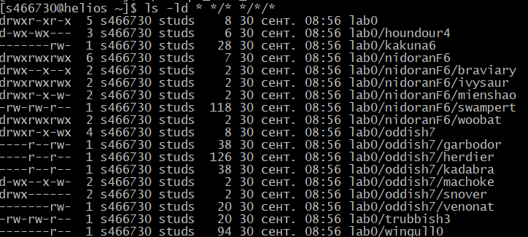

Задание 3.

Список команд для выполнения:

ln -s wingull0 oddish7/venonatwingull
cat oddish7/venonat houndour4/palpitoad > kakuna6_53
cp -R nidoranF6 houndour4/lampent
ln wingull0 houndour4/amoongusswingull
ln -s oddish7 Copy_46
cat kakuna6 > oddish7/herdierkakuna
cp wingull0 nidoranF6/woobat

После выполнения команд выше выводит следующие ошибки:

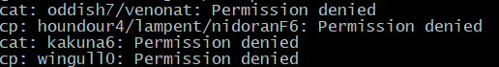

Исправим их, выдав соответствующие права, через команды chmod:

chmod 773 houndour4/lampent
chmod 706 kakuna6
chmod 706 oddish7/venonat
chmod 704 wingull0

Покажем выполнение команды ls –ld * */* */*/*:

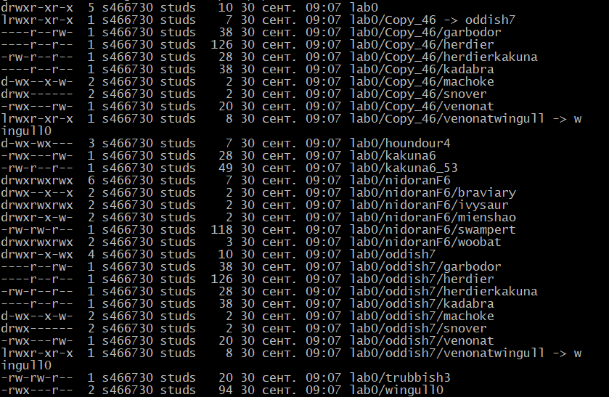

Вернем исходные права:

chmod 573 houndour4/lampent
chmod 006 kakuna6
chmod 006 oddish7/venonat
chmod 004 wingull0

Задание 4.

- Подсчитать количество строк содержимого файлов: herdier, venonat, результат записать в файл в директории /tmp, подавить вывод ошибок доступа
Команда для выполнения:
wc -l oddish7/herdier oddish7/venonat > /tmp/record 2> /dev/null
Вывод команды:
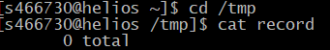
- Вывести три первых элемента рекурсивного списка имен и атрибутов файлов в директории lab0, список отсортировать по убыванию даты доступа к файлу, ошибки доступа перенаправить в файл в директории /tmp
Команда для выполнения:
ls -lR 2> /tmp/4_err | grep '^-' | sort -k7 -r | head -n 3

Вывод команды:
Содержимое файла 4_err:
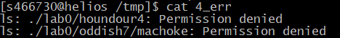
- Рекурсивно вывести содержимое файлов из директории lab0, имя которых начинается на 's', строки отсортировать по имени a->z, подавить вывод ошибок доступа
Команда для выполнения:
cat s* */s* */*/s* 2> /dev/null | sort | cat
Вывод команды:
- Вывести два последних элемента рекурсивного списка имен и атрибутов файлов в директории lab0, список отсортировать по убыванию количества жестких ссылок, ошибки доступа перенаправить в файл в директории /tmp
Команда для выполнения:
ls -lR 2> /tmp/errors | grep -v '^total$' | grep -v '^$' | grep -v '^\.\/' | sort -r -k 2 | tail -n 2
Вывод команды:
Вывод без ошибок.
- Вывести три первых элемента рекурсивного списка имен и атрибутов файлов в директории lab0, содержащих строку "ka", список отсортировать по убыванию даты доступа к файлу, добавить вывод ошибок доступа в стандартный поток вывода

Команда для выполнения:

ls -lR 2>&1 | grep '^-' | grep "ka" | sort -k7 -r | head -n 3

Вывод команды:

- Вывести рекурсивно список имен файлов в директории oddish7, список отсортировать по имени a->z, подавить вывод ошибок доступа

Команда для выполнения:

ls -R oddish7 2> /dev/null | grep . | sort

Вывод команды:

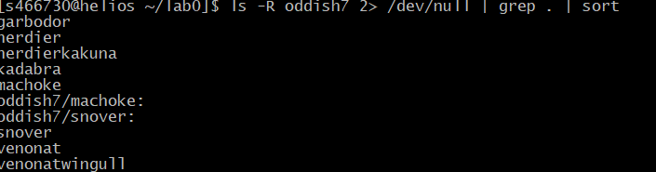

Покажем выполнение команды ls –ld * */* */*/*:

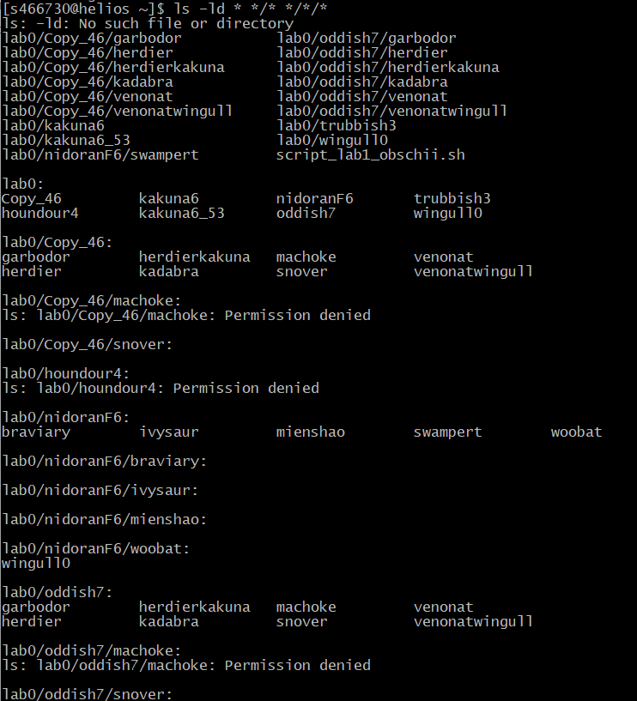

Задание 5.

Список команд для выполнения:

chmod 777 houndour4
chmod 777 houndour4/glameow
chmod 777 houndour4/amoongusswingull
rm wingull0
rm houndour4/glameow
rm Copy_*
rm houndour4/amoongusswingu*
#Чтобы показать удаление braviary добавим опцию -i для rm
rm -ri nidoranF6
rm -ri nidoranF6/braviary
#Окончательно удаляем директорию nidoranF6
rm -r nidoranF6

Вывод команд:

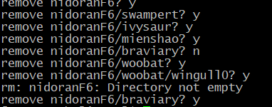

Покажем выполнение команды ls –ld * */* */*/*:

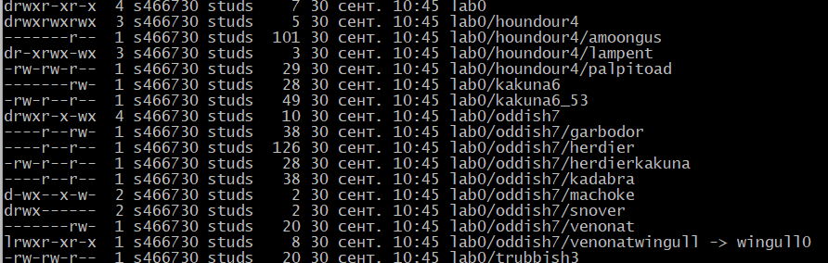

Исходный код программы

Исходный код программы:

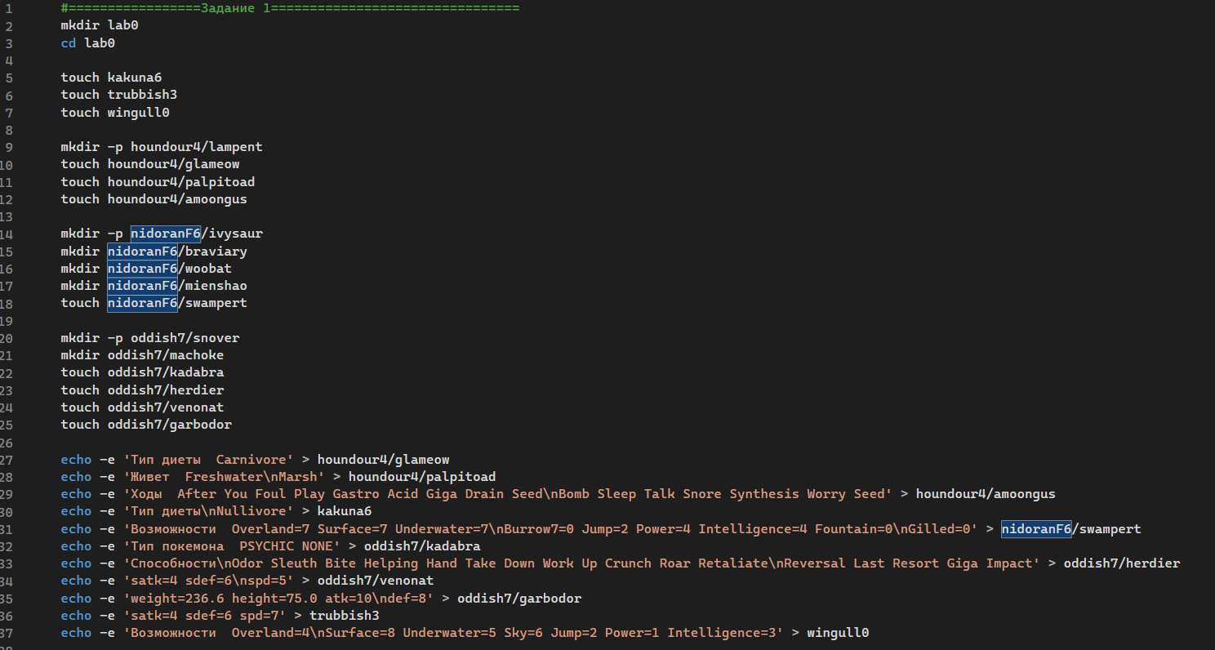
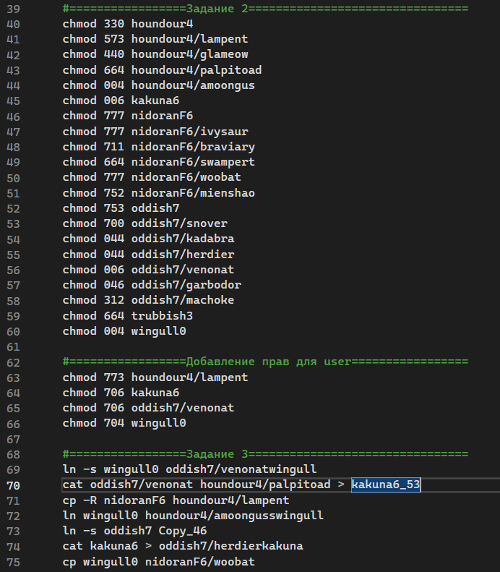
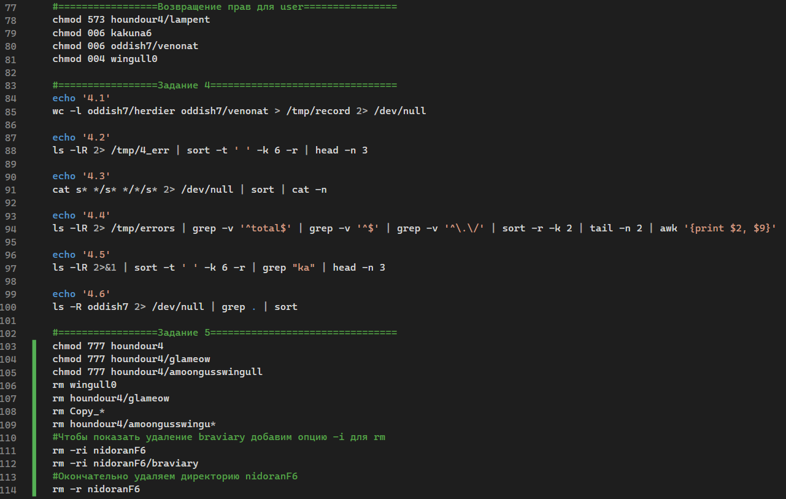

Рис. 1. Исходный код программы

Заключение

В процессе выполнения лабораторной работы я узнал про, ранее неизвестные, мне команды UNIX, узнал про их практическое применение.

